Модуль 4. Добавление в функционал Администратора и Менеджера возможность работы с заказами
Задание:
В интерфейсах Менеджера и Администратора, добавьте кнопку "Заказы" для вывода информации по заказам согласно макету ниже:
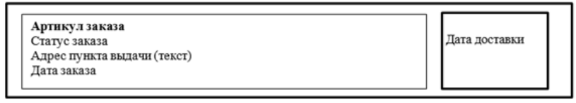
Необходимо реализовать возможность добавления и редактирования заказов. Добавлять и редактировать данные может только администратор.
Необходимо добавить возможность редактирования данных существующего заказа, а также добавление нового заказа в новом окне – форме для добавления/ редактирования заказа. Переходы на данное окно должны быть реализованы из формы списка: для редактирования - при нажатии на конкретный элемент, для добавления - при нажатии кнопки “Добавить заказ”.
На форме должны быть предусмотрены следующие поля: артикул, статус заказа (выпадающий список), адрес пункта выдачи, дата заказа, дата выдачи.
Реализуйте возможность удаления заказа администратором.
После редактирования/добавления/удаления заказа данные в окне списка заказов должны быть обновлены.

